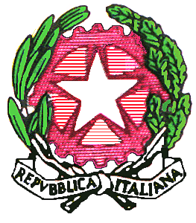
9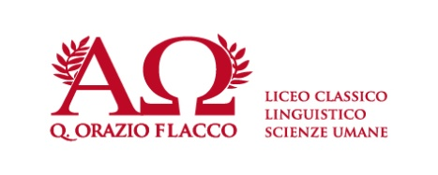
ISTITUTO D’ISTRUZIONE SUPERIORE LICEALE
“QUINTO ORAZIO FLACCO”
Liceo Classico – Liceo Linguistico – Liceo delle Scienze Umane
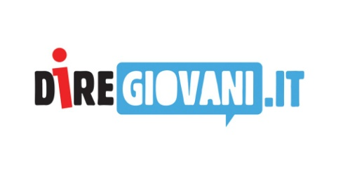
1^ Edizione Summer School Agenzia “Dire”
Portici, Napoli dal 16 al 20 luglio
Informare i giovani, informatori di domani.
Le nuove frontiere del giornalismo multimediale.
16 luglio – Liceo “Quinto Orazio Flacco” di Portici
h 10,00 – 11,00 saluti di:
Enzo Cuomo, sindaco Portici
Iolanda Giovidelli, dirigente scolastico Flacco
h 11,00 – 11,45
Agenzie di stampa in versione 4.0
intervento di Nicola Perrone, direttore agenzia di stampa Dire
h 11,45 – 12,00
Pausa
h 12,00 - 13,00
Notizie in viaggio, con e senza passaporto. Dalle fonti alla diffusione,
intervento di Carmen Credendino, caposervizio agenzia di stampa Dire
h 13,00 – 14,00
Pausa pranzo
h 14,30
Laboratorio coordinato da Alfonso Cristofano
tour alla chiesa di Santa Maria della Pietrasanta a Napoli con visita gratuita della mostra Lapis
i corsisti racconteranno il sito attraverso i social avvalendosi di hashtag, foto e video

17 luglio – Liceo “Quinto Orazio Flacco” di Portici

h 10,30 – 12,30
Raccontare per immagini - La foto notizia.
Intervento di Stefano Renna, fotogiornalista freelance,
confronto al termine dell'incontro
h 13,00-14,00
Pausa pranzo

h 14,30
laboratorio coordinato da Alfonso Cristofano
visita al museo ferroviario di Pietrarsa
i corsisti realizzeranno un reportage fotografico della visita al museo

18 luglio - Liceo “Quinto Orazio Flacco” di Portici
h 10,30 – 12,30
L'informazione online – L'arte della sintesi,
intervento di Antonio Musella, reporter Fanpage,
confronto al termine dell'incontro
h 13,00-14,00
Pausa pranzo
h 14,30
laboratorio coordinato da Alfonso Cristofano
visita al Parco archeologico di Ercolano
i corsisiti videointervisteranno con propri device visitarori del Parco ed il Direttore, l'archeologo Francesco Sirano

19 luglio - Liceo “Quinto Orazio Flacco” di Portici
h 10,30 – 11,30
Saper ascoltare per raccontare – L'intervista
intervento di Giuseppe Pagano, giornalista agenzia di stampa Dire
h 11,30 - 12,30
Raccontarsi, come e perché
intervento dello scrittore, attore e regista Alessandro Gallo,
confronto al termine dell'incontro
h 13,00 – 14,00
Pausa pranzo

h 14,30
Laboratorio coordinato da Alfonso Cristofano, i corsisti firmeranno una videointervista allo scrittore Alessandro Gallo
20 luglio – Antisala dei Baroni al Maschio Agioino, Castel Nuovo, Napoli
Evento finale della Summer School
h 09,00 – 09,30
Saluti istituzionali
h 09,30 – 13,00
Seminario aperto alla stampa
Deontologia e nuove frontiere
Relatori: Ottavio Lucarelli, Presidente Ordine dei Giornalisti della Campania
Nicola Perrone, Direttore dell'Agenzia di stampa “Dire”
Amalia De Simone, videoreporter de “Il Corriere.it”
Marco Lobasso, giornalista di “Leggo”

h 13,00 - 13,30
Confronto
h 13,30-14,15
Saluti finali a cura di:
Federico Bianchi di Castelbianco, editore dell'Agenzia di stampa “Dire”
Luisa Franzese, Direttore dell'Ufficio Scolastico regionale della Campania;
Iolanda Giovidelli, Dirigente Scolastica Liceo “Quinto Orazio Flacco” di Portici;
Luigi Felaco, consigliere del Comune di Napoli e presidente della commissione Scuola.

